**Лабораторна робота №4**

**Тема: Робота з файловою системою у мовах програмування високого рівня**

**Лєщова Павла Сергійовича**

**Варіант 14. Скопіювати файли з каталогу в каталог.**

Посилання на GitHub репозиторій:

Написана програма копіює файли з першого каталога у другий. Каталоги вводить користувач у якості першого та другого аргументів програми. Також підтримується змінна кількість аргументів: користувач може або просто скопіювати файли з каталогу в каталог, або скопіювати файли з певним розширенням (його вводить теж користувач). Програма формує коди завершення за допомогою властивості ExitCode статичного класу Environment. Користувачу виводяться повідомлення про помилки, а також (у разі нестачі аргументів для виконання програми) підказка про користування програмою.

Приклади виконання програми:

1. Нестача аргументів.

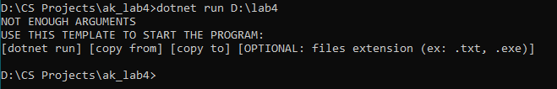

1. 2 аргументи.

Початковий каталог:

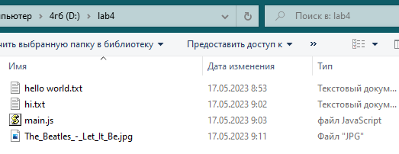

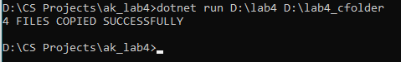

Результат:

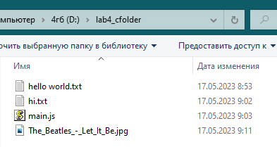

1. 3 аргументи.

Початковий каталог:



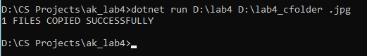

Результат:

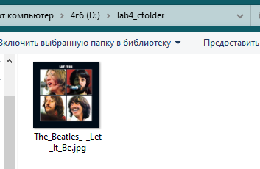

1. Випадок, якщо вказані каталоги не існують.

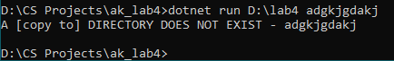

1. Некоректний 3-й параметр.

Початковий каталог:



Результат:

